ИЗМЕНЕНИЯ E.C.A. ARCEUS V3
- Будут установлены улучшенные ТЭНы
- Толщина трубок новых ТЭНов мощностью 9 кВт будет увеличена с 8 мм до 11 мм. Длина трубок будет увеличена с 360 мм до 392 мм.
- Длина трубок новых ТЭНов мощностью 6 кВт будет увеличена с 345 мм до 392 мм. Диаметр трубок останется неизменным.
Благодаря этим изменениям увеличится площадь соприкосновения нагревателей с водой и повысится их устойчивость к коррозионным воздействиям, таким как кальцификация и перегрев.
- Резьбовые соединения кабель/ТЭН на фазных входах ТЭНов будут заменены сварными.
Цель — упростить обслуживание и ускорить производственный процесс.

Старый ТЭН:
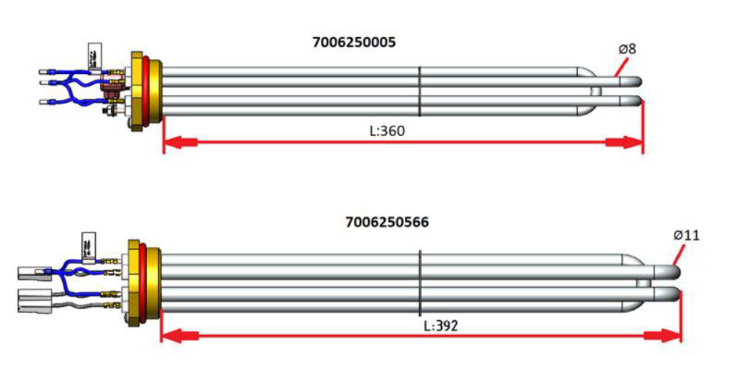
Новый ТЭН мощностью 9 кВт

2. Питание цепей управления и нагревательного контура будет раздельным. Электрик подключает питание цепей управления и нагревательного контура отдельно. Таким образом, пользователь сможет использовать ИБП или стабилизатор напряжения для питания основной платы, чтобы защитить некоторые компоненты, выходящие из строя из-за колебаний напряжения. Питание основной платы, насоса, катушек контакторов-реле, моторизованного клапана, предельного термостата, вспомогательных контактов контакторов и датчиков осуществляется через цепь управления. ТЭНы, главные контакты реле и контакторов, а также нулевая шина будут получать питание от цепи силового контура.
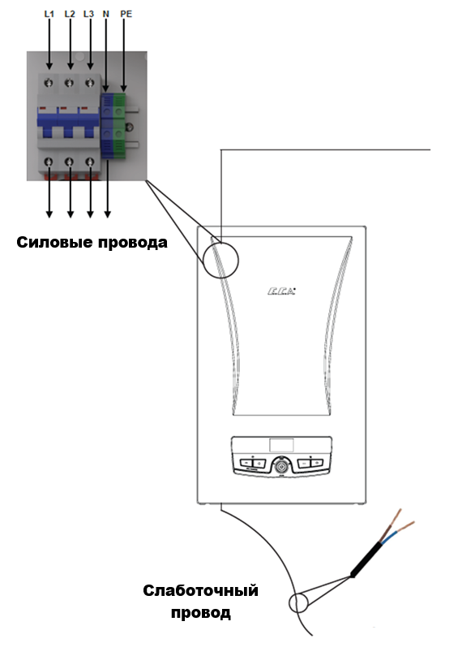
3. Крышка распределительного устройства будет выполнена из пластика. Пластиковые разъёмные соединения облегчают сборку и разборку, а также уменьшают количество обрезанных кабелей.
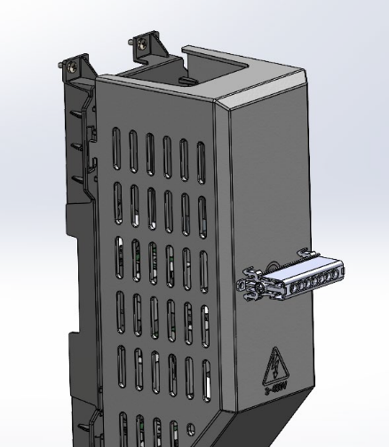

4. Соединение насоса и теплообменника будет перенесено с боковой стороны резервуара на дно. Таким образом, сливной кран можно будет снять с устройства, а количество сварных соединений на резервуаре уменьшится.
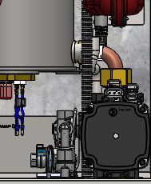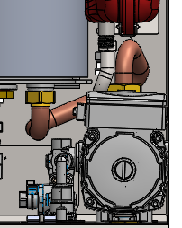

5. В устройствах ST блок возврата будет удалён. Обратный трубопровод змеевика котла будет подключён к контуру центрального отопления вне устройства, и это соединение не потребуется тянуть к котлу. Кран для заполнения установки будет удалён из устройства, и потребуется добавить внешний кран для подачи воды в систему.

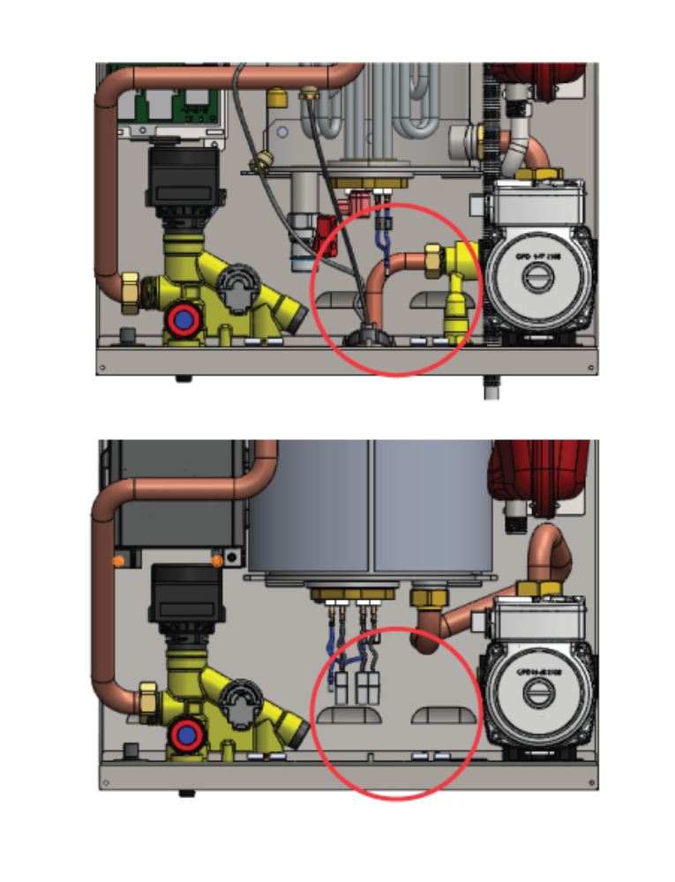
После внесения изменений схема подключения котлов ST изменилась следующим образом (Кроме Великобритании):
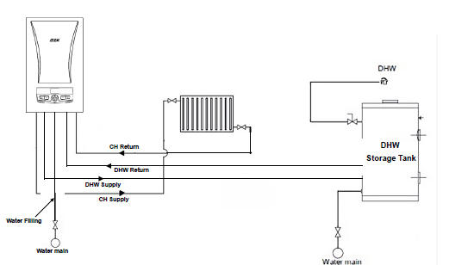
ТЕКУЩАЯ СХЕМА УСТАНОВКИ
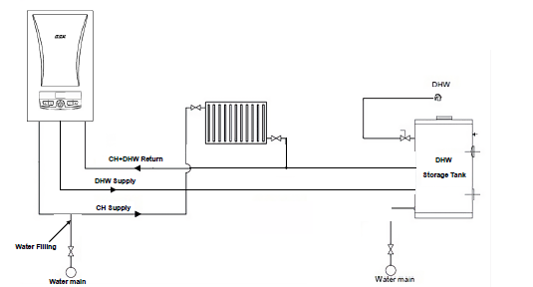
НОВАЯ СХЕМА УСТАНОВКИ

Датчик температуры бойлера ГВС будет добавлен к внешним клеммам подключения устройств центрального отопления. Таким образом, монтажник сможет использовать устройство для нагрева воды в бойлере ГВС с помощью внешнего трёхходового клапана. Для выполнения этого переоборудования покупателю необходимо приобрести кабель электроприводного клапана с разъёмом на стороне материнской платы в качестве аксессуара.

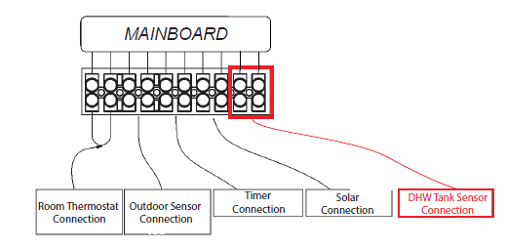

Датчик бака ГВС выведен на клеммные соединения

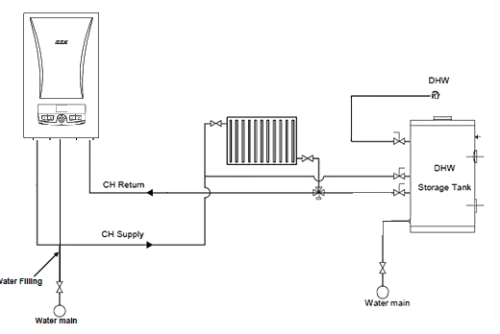
Схема установки с подключением внешнего 3-ходового клапана и бойлера ГВС

7. Существующий автоматический воздухоотводчик, будет заменён. Новый воздухоотводчик будет использовать защёлкивающееся соединение, что облегчит сборку и разборку.

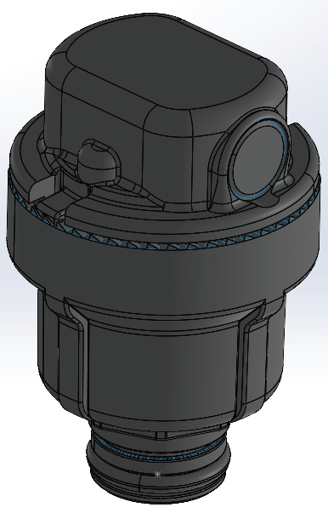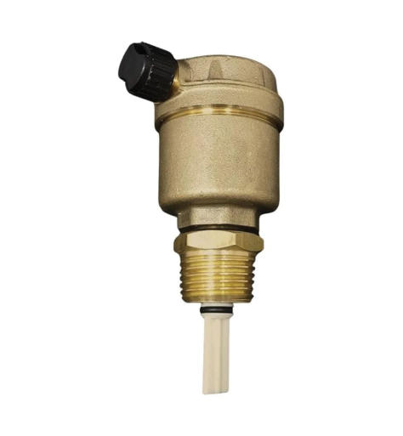
НОВЫЙ ВОЗДУХООТВОДЧИК СТАРЫЙ ВОЗДУХООТВОДЧИК С РЕЗЬБОЙ

8. В котле мощностью 18 кВт будет использоваться два ТЭНа по 9 кВт вместо трёх по 6 кВт. В этих котлах ёмкость теплообменника будет меньше, количество релейных плат уменьшится с 3 до 2, а также будет уменьшена длина проводки.

9. Для Великобритании насосы будут управляться с помощью модуляции ШИМ-сигналом.
10. Для Великобритании будет активирован высоковольтный вход комнатного термостата и питание комнатного термостата 230 В.
Схема подключения будет выглядеть следующим образом:
